**Git thực hành (3) - [Cấu hình định danh người dùng](https://legiacong.blogspot.com/2025/03/git-thuc-hanh-3-cau-hinh-inh-danh-nguoi.html)**

Câu 3

tạo thư mục TeoTechProject và tạo thư mục VienVongProject:

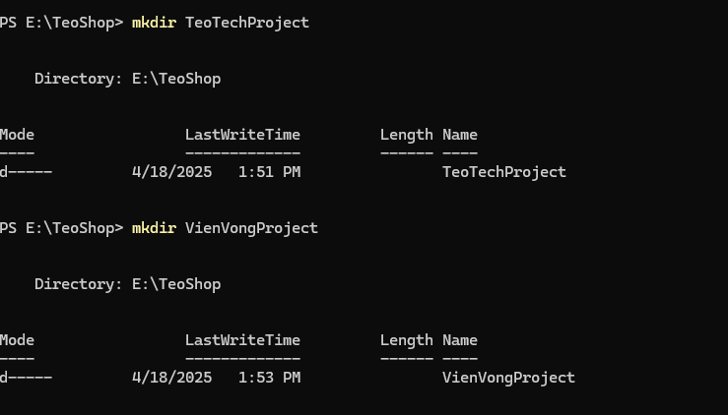

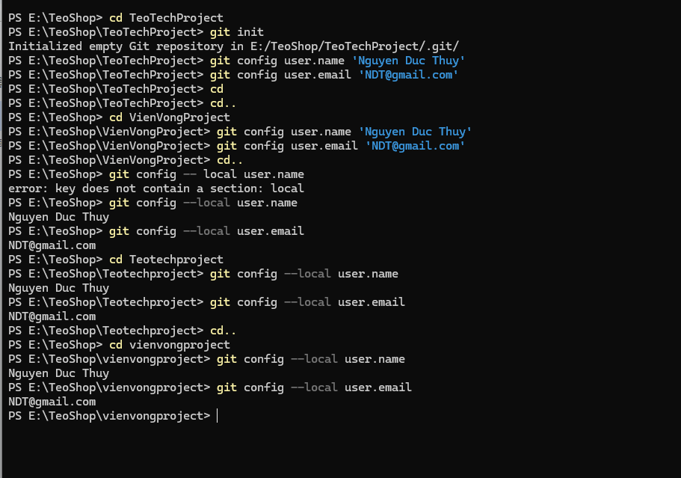

Câu 3.2  
  
Phạm vi cấu hình định danh trong Git đề cập đến các cấp độ mà bạn có thể đặt cấu hình Git. Git cho phép bạn đặt cấu hình ở ba cấp độ khác nhau:

* **System**: Cấu hình ở cấp độ này áp dụng cho tất cả người dùng và tất cả kho lưu trữ trên hệ thống.
* **Global**: Cấu hình ở cấp độ này áp dụng cho tài khoản người dùng hiện tại và tất cả kho lưu trữ mà người dùng đó làm việc.
* **Local**: Cấu hình ở cấp độ này áp dụng cho một kho lưu trữ cụ thể.

Độ ưu tiên của các phạm vi cấu hình như sau: local > global > system. Điều này có nghĩa là nếu bạn đặt cùng một cấu hình ở nhiều cấp độ, cấu hình ở cấp độ local sẽ được ưu tiên sử dụng.

Vậy đáp án không đúng ở đây là: C. Phạm vi local áp dụng cho một kho lưu trữ cụ thể và có độ ưu tiên thấp nhất.